Лабораторная работа 4

Протоколы локальных сетей

Цель работы
Получить представление об основных протоколах, используемых в локальных сетях. Изучить основы настройки коммутаторов.

Задачи
- Настроить лабораторный стенд в среде GNS3 согласно сетевой схеме;
- На коммутаторах создать необходимые VLAN (по схеме, выданной преподавателем).
- На каждом коммутаторе необходимо выставить режимы портов и задать VLAN (access и trunk) порты в соответствии с заданной схемой
- Между коммутатором и роутером настроить порты и переключить их в режим транка
- На роутере, на интерфейсе, подключенном к коммутатору - создать сабинтерфейсы, соответствующие созданным VLAN, назначить адрес для каждого сабинтерфейса согласно заданию.
- Настроить DHCP сервер для каждого VLAN c диапазоном адресов с 10 по 100 в соответствии с IP адресацией каждого VLAN
Сетевая схема (может отличаться в разных вариантах)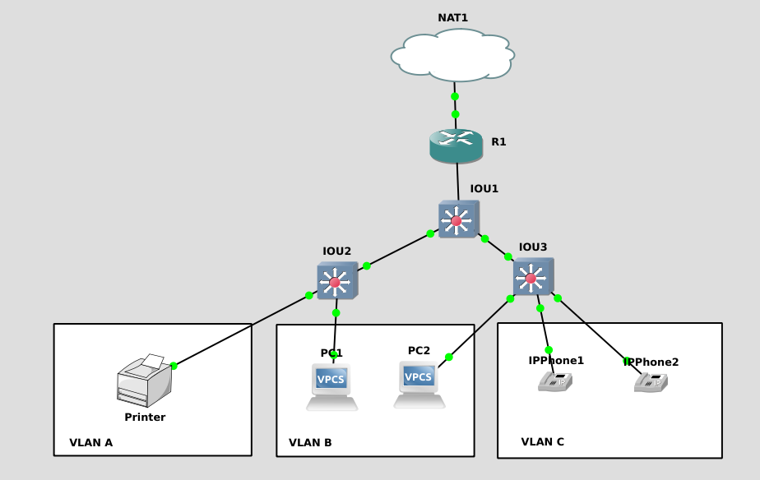

Теоретическая часть

1. Настройка портов коммутатора
Порты коммутатора могут работать в одном из двух основных режимов:
- Access — порт принадлежит одному VLAN и подключается к конечному устройству.
- Trunk — порт передаёт трафик нескольких VLAN к другому коммутатору или маршрутизатору.
Для назначения порта в режим Access и привязки его к определенному VLAN используются команды
interface Ethernet 0/1
switchport mode access
switchport access vlan <VLAN_number>
Если необходимо сконфигурировать сразу несколько портов, применяется команда “interface range”

2. Создание VLAN и присвоение имен
Администратор может создавать новые VLAN и давать им понятные имена
vlan 103
name IT-office
Список всех VLAN и их статус отображается командой
show vlan brief

3. Организация транков
Для передачи трафика нескольких VLAN по одному каналу между устройствами используется режим Trunk
switchport trunk encapsulation dot1q
switchport mode trunk
Для повышения безопасности можно ограничить список разрешённых VLAN
switchport trunk allowed vlan 2,101-104
switchport trunk allowed vlan add 105

4. Интерфейс управления
Для удалённого администрирования создаётся управляющий интерфейс, которому назначается IP-адрес из Management VLAN
interface vlan 2
description ManagementIf
ip address 172.16.2.1 255.255.255.0
После настройки рекомендуется сохранить конфигурацию
copy running-config startup-config

5. Протокол VTP
Для автоматического распространения информации о VLAN используется протокол VTP (VLAN Trunking Protocol).
На одном коммутаторе включается режим server
vtp domain LAB3
vtp mode server
На остальных - режим client
vtp mode client

6. Межвланная маршрутизация (inter-VLAN routing)
Так как устройства из разных VLAN не могут взаимодействовать напрямую, требуется маршрутизатор. В классической схеме Router-on-a-Stick создаются сабинтерфейсы для каждого VLAN
interface fastEthernet 0/1.101
encapsulation dot1Q 101
ip address 192.168.101.1 255.255.255.0
Аналогично настраиваются все VLAN-шлюзы. Для включения маршрутизации используется команда
ip routing

7. Настройка DHCP
Для автоматической выдачи IP-адресов используется встроенный DHCP-сервер маршрутизатора. Сначала исключаются адреса шлюзов
ip dhcp excluded-address 192.168.102.1
Затем создается пул
ip dhcp pool 101
network 192.168.101.0 255.255.255.0
default-router 192.168.101.1
dns-server 192.168.101.1
При необходимости на коммутаторе указывают адрес DHCP-сервера через команду “ip helper-address”
interface vlan 101
ip helper-address 192.168.101.1

8. Voice VLAN
Для IP-телефонов обычно выделяется отдельный Voice VLAN
vlan 110
name VOIP
Порты, к которым подключаются телефоны, настраиваются следующим образом
switchport mode access
switchport access vlan 103
switchport voice vlan 110
Варианты заданий
(по согласованию с преподавателем возможны и другие сетевые схемы):

